ГОСУДАРСТВЕННОЕ ОБРАЗОВАТЕЛЬНОЕ УЧРЕЖДЕНИЕ

ВЫСШЕГО ПРОФЕССИОНАЛЬНОГО ОБРАЗОВАНИЯ

"ДОНЕЦКИЙ НАЦИОНАЛЬНЫЙ ТЕХНИЧЕСКИЙ УНИВЕРСИТЕТ"

Факультет ИСП

Кафедра ПИ им. Л.П. Фельдмана

Лабораторная работа №5

по курсу: «Профессиональная практика программной инженерии»

по теме: «Разработка ручной документации»

Выполнил:

ст. гр. ПИ-19в

Белошицкий Р.Е.

Проверили:

Дмитрюк Т.Г.

Филипишин Д.А.

ДОНЕЦК – 2023

Задание к лабораторной работе

Разработать документацию в форматах CHM и HTA на основе ранее подготовленного описания модулей, в которых учесть несколько сценариев использования вашего проекта. Руководство пользователя в файле форматом HTA, руководство программиста – CHM

HTA-файл (HTML приложение) – это специальный файл с расширением «.hta», который содержит HTML-код и дополнительный код на Visual Basic Script (VBS). HTA-файлы предназначены для запуска в браузере, но с расширенными правами, поэтому они получают доступ к системным функциям, которые недоступны для обычных HTML-страниц.

CHM-файл (Compiled HTML Help File) – это специальный файл, содержащий статические HTML-страницы, изображения, интерактивные инструменты и другие ресурсы, которые могут быть использованы для создания справочной документации. CHM-файлы могут быть просмотрены в стандартном читалке HTML Help и обычно используются для создания справочных документов для программных продуктов.

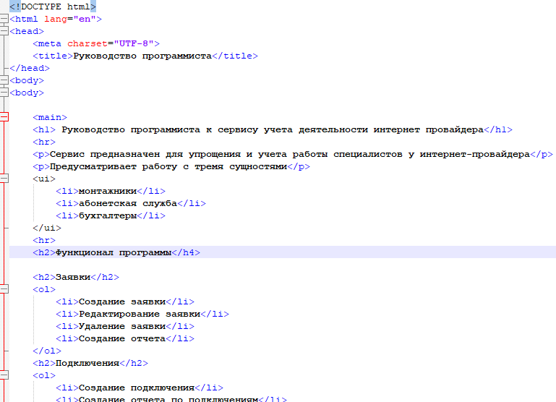

Рисунок 1 – Руководство программиста(.html)

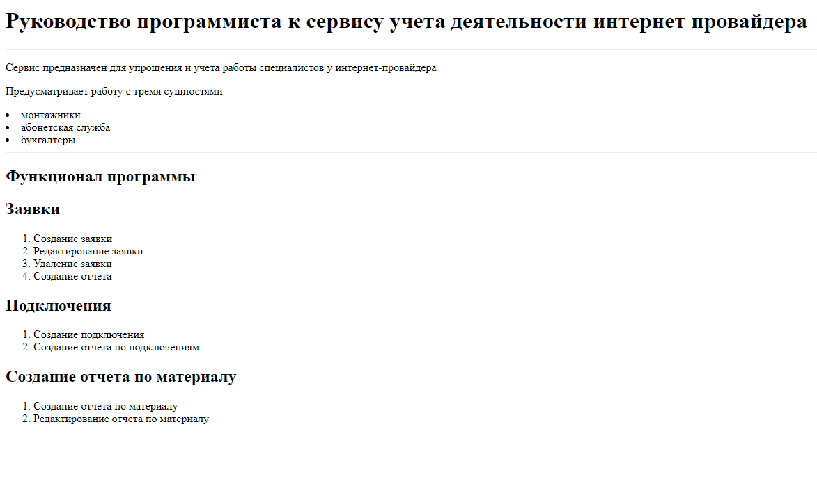

Рисунок 2 – Руководство программиста(2)

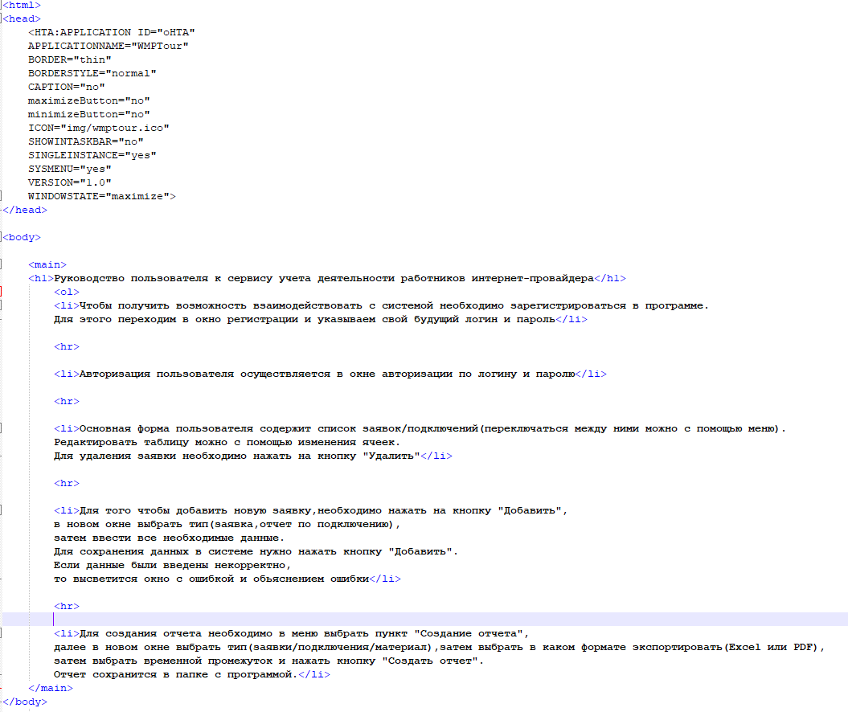

Рисунок 2 – Руководство пользователя(.hta)

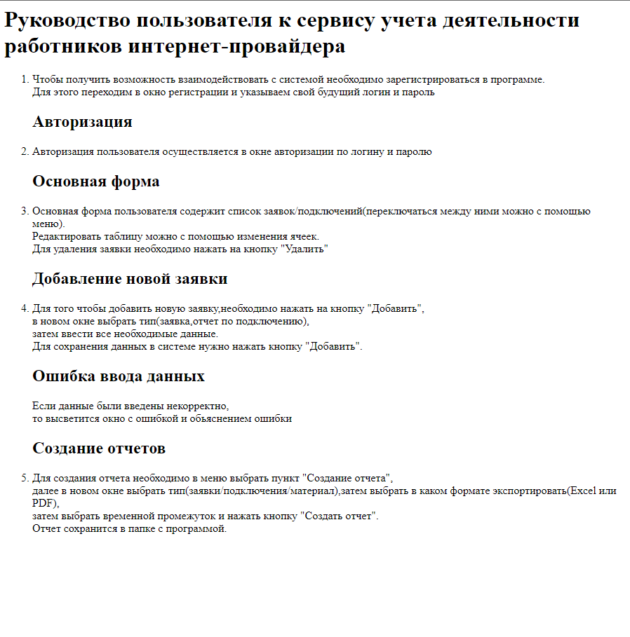

Рисунок 4 – Руководство пользователя